

|  |
| --- |
|  |
| VIRTUALBOX |
|  |

IMPLANTACIÓN DE SISTEMAS

JUAN CARLOS NAVIDAD GARCÍA

1. **Virtualbox. Principales Características.**

* Originalmente fue desarrollado por la empresa Innotek, que actualmente

es propiedad de la empresa Sun.

* Su uso se encuentra orientado tanto a usuarios domésticos como a empresas y se encuentra disponible de forma gratuita. Además, su código fuente se encuentra disponible como Software Libre, bajo los términos de la licencia GNU General Public License (GPL) versión 2.
* VirtualBox puede ejecutarse en multitud de sistemas operativos anfitriones como, por ejemplo, Windows, OS X, Linux y Solaris.
* La lista completa de sistemas operativos huésped con soporte se puede consultar en: http://www.VirtualBox.org/wiki/Guest_OSes e incluye, entre otros, Linux, Windows, Solaris, FreeBSD, Open BSD y MS-DOS.
* La virtualización de los sistemas operativos es transparente, es decir, no hace falta modificar el sistema operativo huésped para virtualizarlo.
* Su desarrollo se encuentra muy activo, con actualizaciones frecuentes que le han hecho acumular una gran cantidad de características.

1. **Instalar virtualbox sobre Windows.**
2. Se descarga la última versión desde: <https://www.virtualbox.org/wiki/Downloads>
3. Se ejecuta el instalador.
4. Aceptar todo, junto a las licencias.
5. Escogemos la ruta de instalación.
6. Le damos permisos a los controladores que instalará.
7. **Instala las extensiones de VirtualBox desde las preferencias de Virtualbox.**
8. Descargamos el extension pack desde la página oficial de VirtualBox: <https://www.virtualbox.org/wiki/Downloads>
9. Nos vamos a VirtualBox, le damos a archivo 🡪 Preferencias 🡪 Extensiones y le damos al botón que se encuentra en la parte superior derecha, escogemos el archivo y le damos a instalar.
10. **Realiza una captura de donde se guardan las máquinas virtuales.**

Carpeta donde se guardan las máquinas virtuales por defecto

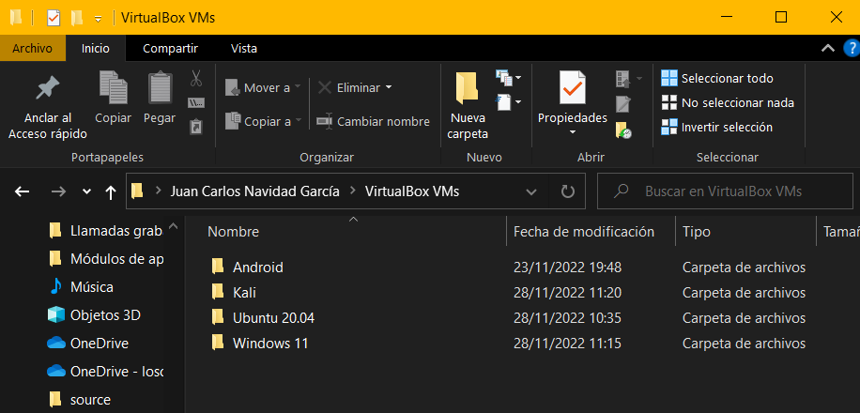

1. **¿Cuál es la tecla host?**

La tecla control derecha es la tecla host.

1. **¿Como abrir las preferencias mediante teclas de acceso rápido?**

Ctrl + G.

1. **¿Es posible cambiar el tamaño de la pantalla invitado? ¿Como?**

Con la máquina virtual abierta, en el carrusel de opciones, nos vamos a ver ahí tendremos todas las opciones para cambiar el tamaño de la pantalla.

También se puede cambiar desde el mismo invitado, cambiando la configuración del sistema, pero si queremos que la pantalla del invitado se ajuste a la nuestra, tendremos que instalar en el invitado las Guests Additions.

1. **Cambiar las comprobaciones de actualizaciones cada 10 días**

En las preferencias de VirtualBox (Ctrl + G), nos iremos a Actualizar, ahí marcaremos la casilla ***Comprobar actualizaciones*** y para poner cada diez días, seleccionar ***10 días*** en ***Una vez cada***.

1. **Formatos de los archivos que contienen a los DD**

.vdi

1. **Diferencia entre disco dinámico y fijo**

Un disco dinámico va ocupando espacio de la máquina anfitrión según se vaya llenando, un disco fijo coge directamente el espacio del anfitrión que ha sido asignado al sistema invitado.

1. **Crea una máquina virtual para Windows 10 y otra para Ubuntu 22 e instálalos con las siguientes caracteristicas: Configuración de las máquinas:**

* Cambiar el nombre por:
* Win10nombre
* Ubu20nombre

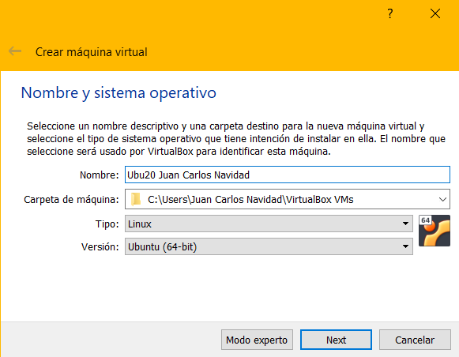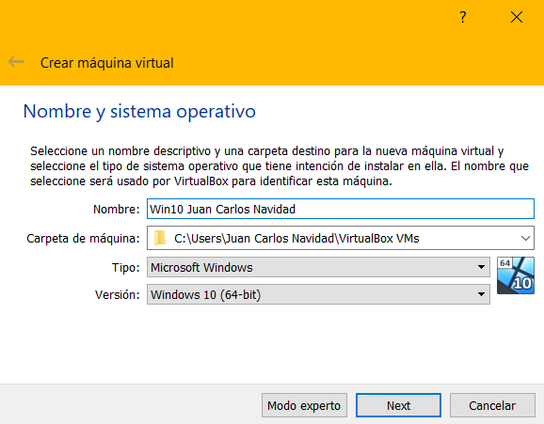Donde nombre es vuestro nombre.

* Ver donde se almacenan las instantáneas.

Se almacenan en la carpeta de su máquina virtual, C:/users/usuario/VirtualBox VMs/máquina virtual

* Habilitar el portapapeles

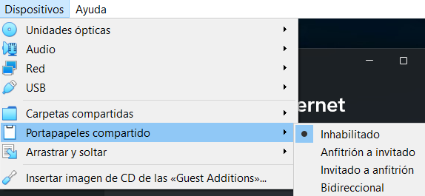

Con la máquina encendida, en la cinta de opciones nos iremos a dispositivos, portapapeles compartido y tendremos las opciones que se ven en la siguiente figura:

* Poner la siguiente secuencia de arranque (cd/dvd; DD;Red) y desactiva el disquete:

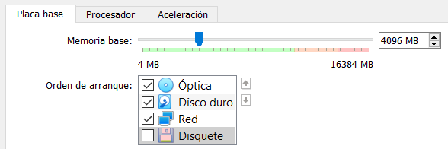

* Desde ficha sistema.
* Habilita “I/OAPIC” (permite ejecutar sistemas de 64 bits virtuales que utilizan varios procesadores).
* 2GB RAM.

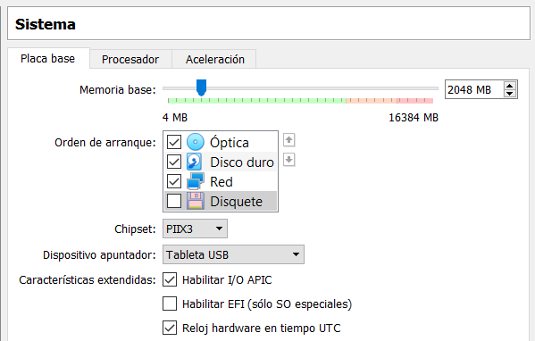

* Añadir un disco duro de 15 GB. Ficha almacenamiento—controlador SATA—añadir disco duro.

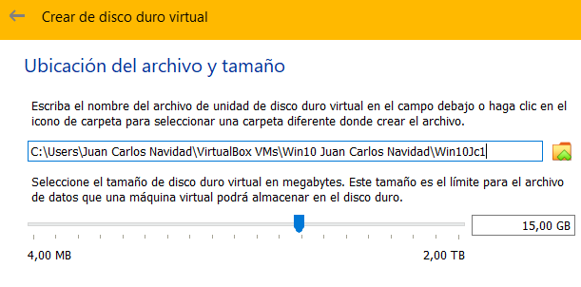

* Añadir una unidad de CD/DVD(se podrá mapear a iso o a una unidad de disco de nuestro equipo anfitrión). Asociarla a la iso de Ubuntu 20 o windows 10 lts. Ficha almacenamiento – controlador IDE—añadir dispositivo.

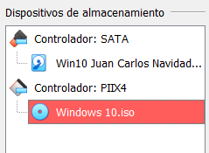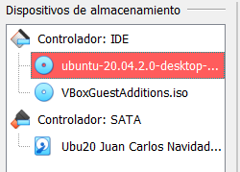

* Aumentaremos la memoria de video a 64. Ficha pantalla

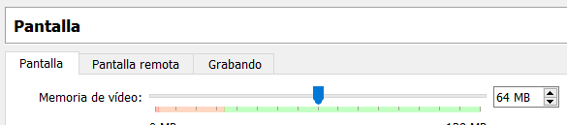

* 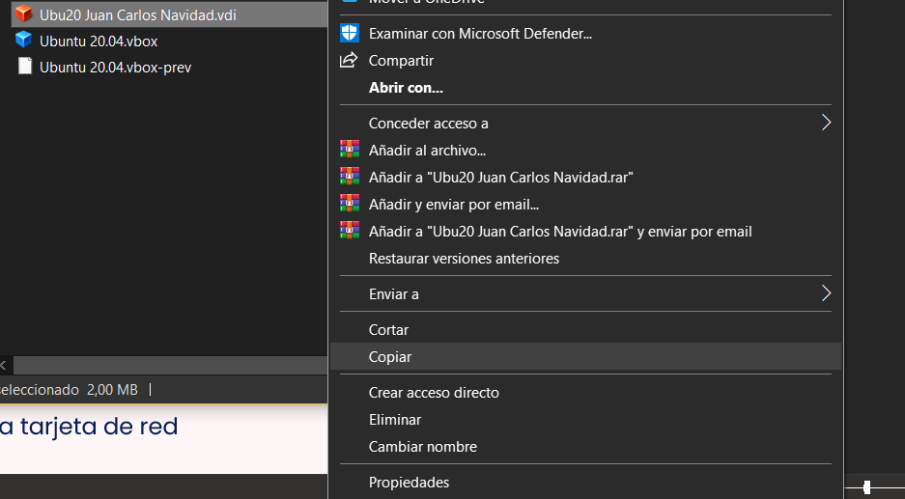Eliminar el disco duro de 15 GB de Ubuntu.
* Añade un filtro Usb

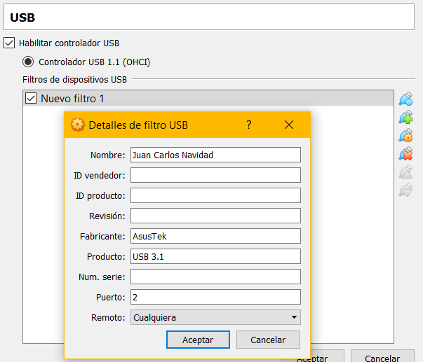

1. **Configuración de redes. Realiza capturas.**

**Realiza instantáneas para cada uno de los tipos de redes.**

**o No conectado:**

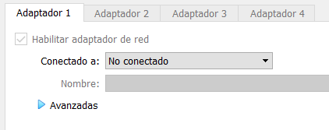

* Comprueba si tienes acceso a Internet.

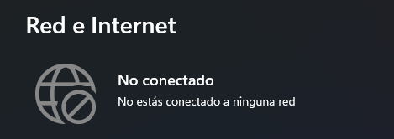

* Verifica con comandos la tarjeta de red

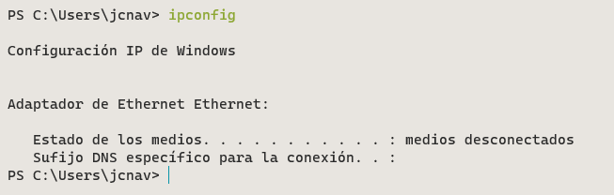

* ¿Están conectados los equipos? ¿Puedo compartir archivos entre los equipos virtuales?

No, puesto que está la red desconectada y también habría que poner la red en tipo red NAT.

* ¿y entre los equipos virtuales y el host?

Igual, la conexión está desconectada, para que haya conexión entre el anfitrión y el invitado, la red debes estar en adaptador puente.

**o Nat:**

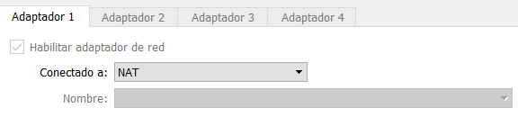

* 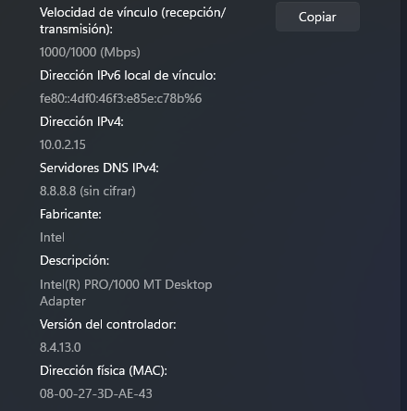Comprueba si tienes acceso a Internet.
* 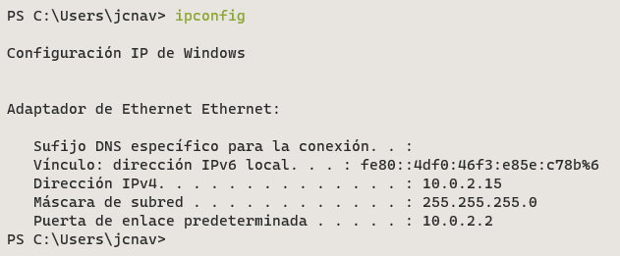Verifica con comandos la tarjeta de red.
* Realiza ping sobre una página de internet

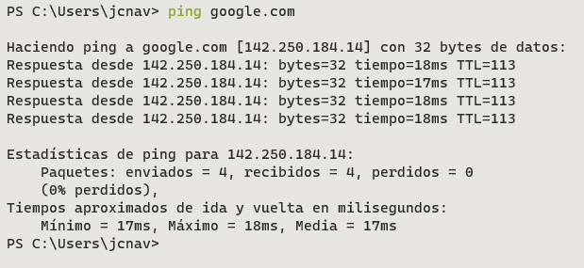

* Compara la Ip del host y del guest.

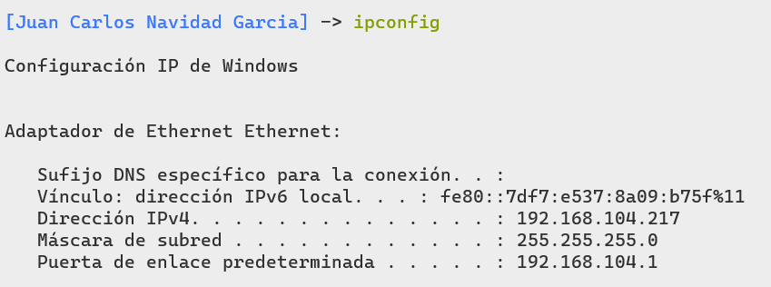

* Compara los DNS

Ambas, están en automático.

* ¿Están en la misma red?

No, tendría que estar la red en adaptador puente.

* ¿Están conectados los equipos guest? ¿y el host con el guest? ¿Puedo compartir archivos entre los equipos virtuales? ¿y con el host?

Se pueden compartir, pero no mediante la red, se comparten si el portapapeles compartido está puesto en bidireccional.

**o Red Nat (192.168.100.0/24)**:

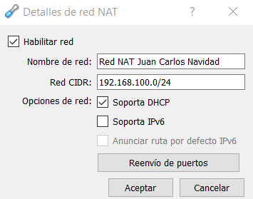

* ¿Qué diferencias hay entre Nat y Red Nat?

Nat le da salida a Internet a las máquinas virtuales, pero no permite la conexión entre estas, cosa que la red Nat si, permite la interconexión entre las diferentes máquinas dentro de esa red.

* Comprueba la red con ipconfig y con ping.

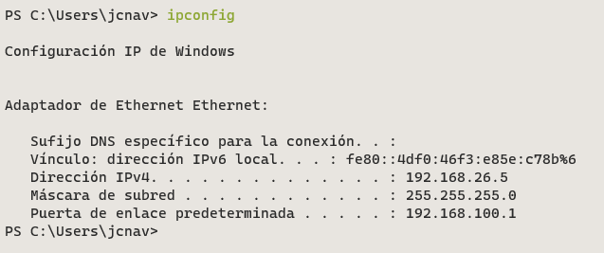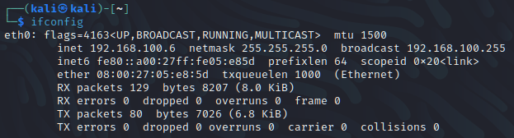

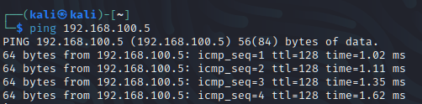

* ¿Tienen acceso a internet? ¿Se comunican con el host?

Si, si le configuras una DNS la red NAT tendrá conexión a Internet, como si los equipos estuviesen en una misma LAN, lo que no pueden es comunicarse con el host, puesto que no se encuentra en la misma red.

* ¿Son visibles los equipos entre sí?

Todas las máquinas que estén conectadas a esa red NAT, se podrán comunicar entre ellas, por lo tanto, si son visibles.

* ¿Qué dirección IP tienen los equipos? ¿Están en la misma red?

Tienen una dirección de la red 192.168.100.0, en el caso de la máquina Windows que estoy utilizando se me ha asignado la IP 192.168.

* ¿Tendrías acceso a los servicios del host?

No puedes utilizar ningún recurso en red del host, pero VirtualBox te permite compartir carpetas o incluso tener un portapapeles compartido, pero eso no tiene nada que ver con la red, todo es a nivel de software.

* ¿Qué tendrías que hacer para tener acceso a los servicios del host?

Si quieres tener servicios del host en red, tendrás que poner la red en modo adaptador puente y si quieres tener servicios del host a nivel de software, tendrás que activar el portapapeles compartido y la compartición de archivos.

* Comparte una carpeta entre host y guest y entre los guest con las características del punto 18.

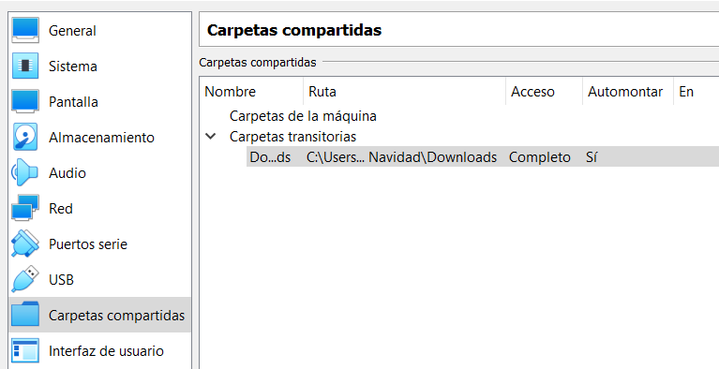Para compartir carpetas con VirtualBox tendremos que irnos a la configuración de la máquina virtual, dentro de la configuración nos encontraremos el apartado de carpetas compartidas y añadimos cualquier carpeta de nuestro equipo.

Ya simplemente, nos iremos al explorador de archivos de nuestra máquina virtual y buscaremos equipos en la red, nos debe de salir un equipo llamado VBOXSVR y dentro estará el contenido de la carpeta que hemos compartido desde nuestro equipo.

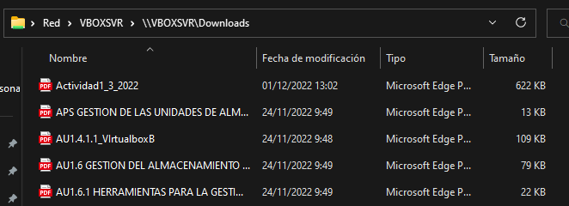

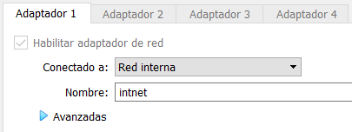**o Crear red interna tipo 192.168.100.0/24**

* Que diferencias tiene con la red Nat

La red interna simula una conexión entre equipos mediante cable de red cruzado, por lo que no tienen salida a Internet, cosa que la red Nat si.

* Comprueba red con ipconfig y con ping.

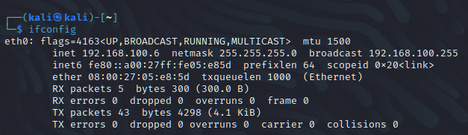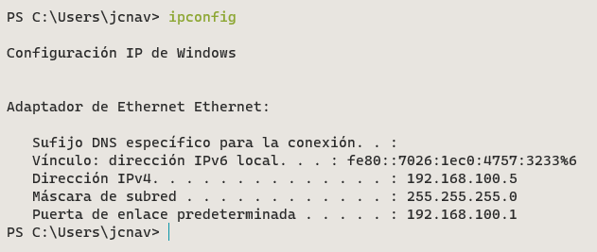

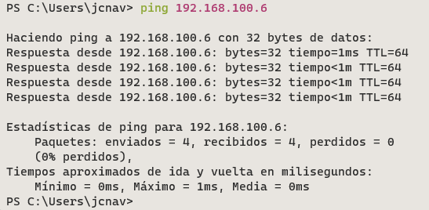

* ¿Tienen acceso a internet y al host?

No, no tengo acceso a Internet, como he dicho la red interna no permite conexión a Internet, al host mediante la red tampoco puedo tener acceso.

* ¿Son visibles los equipos entre sí?

Los equipos invitados conectados a la red interna serán visibles entre si.

* ¿Qué dirección IP tienen los equipos?

Tendrán direcciones IP correspondientes a la red 192.168.100.0/24, en mi caso, la máquina Windows tiene la dirección 192.168.100.5 y la máquina Linux tiene la dirección 192.168.100.6.

* Comparte una carpeta con las características del punto 18.

Para compartir carpetas con VirtualBox tendremos que irnos a la configuración de la máquina virtual, dentro de la configuración nos encontraremos el apartado de carpetas compartidas y añadimos cualquier carpeta de nuestro equipo.

Ya simplemente, nos iremos al explorador de archivos de nuestra máquina virtual y buscaremos equipos en la red, nos debe de salir un equipo llamado VBOXSVR y dentro estará el contenido de la carpeta que hemos compartido desde nuestro equipo.



**o Modifica una red NAT de forma que tenga salida a Internet..**

* 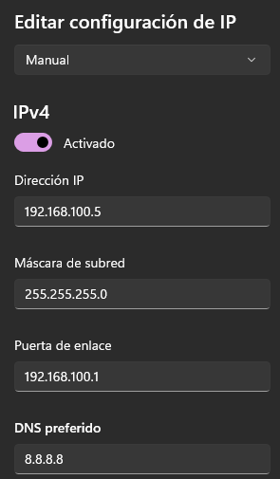Comprueba red con ipconfig y con ping y compárala con el host. ¿Qué dirección IP tienen los equipos?

Simplemente hay que establecer una dirección DNS, en la configuración de red y ya tendremos conexión a Internet:

* ¿Tienen acceso a internet y al host?

A Internet si, pero al host mediante la red no.

* ¿Son visibles los equipos entre sí?

Si, todas las máquinas son visibles entre sí.

* Comparte una carpeta con las características del punto 18.

Para compartir carpetas con VirtualBox tendremos que irnos a la configuración de la máquina virtual, dentro de la configuración nos encontraremos el apartado de carpetas compartidas y añadimos cualquier carpeta de nuestro equipo.

Ya simplemente, nos iremos al explorador de archivos de nuestra máquina virtual y buscaremos equipos en la red, nos debe de salir un equipo llamado VBOXSVR y dentro estará el contenido de la carpeta que hemos compartido desde nuestro equipo.



**o Crea una red adaptador-puente**

* Que diferencias tiene con la Nat y con red interna

La red en adaptador puente utiliza el propio adaptador del equipo anfitrión para conectarse a la misma red que el equipo anfitrión, pudiendo comunicarse ambos en la red.

La diferencia con la red interna y nat, es que en este caso, no se crea un adaptador red lógico, sino que utiliza el mismo de tu equipo para conectarse a tu misma red.

* Comprueba red con ipconfig y con ping y compárala con el host. ¿Qué dirección IP tienen los equipos?

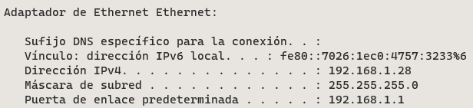

* ¿Tienen acceso a internet y al host?

En este caso sí, tiene acceso a Internet y también puede comunicarse con el host mediante la red.

* ¿Son visibles los equipos entre sí?

También, los equipos que se encuentren en la red del anfitrión, es decir, en adaptador puente y los equipos que estén conectados también a esa red de normal, podrán comunicarse entre sí.

* Comparte una carpeta con las características del punto 18.

Con adaptador puente solo se pueden compartir ficheros a nivel de red local, ya que la máquina virtual está conectada a la misma red que nuestro equipo.

1. **Compartir:**

* Comparte una carpeta llamada compartidaNOMBRE entre el host y el guest a través de la opción de carpetas compartidas.

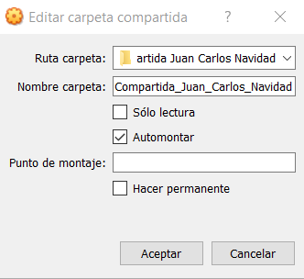

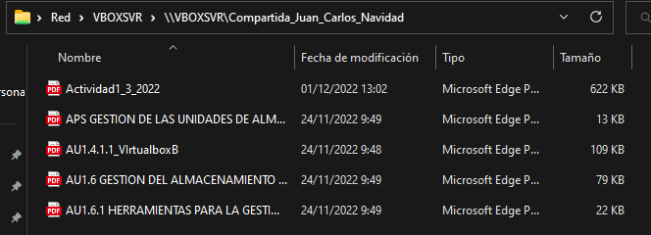

* Verifica su funcionamiento compartiendo un archivo compartidoNombre.

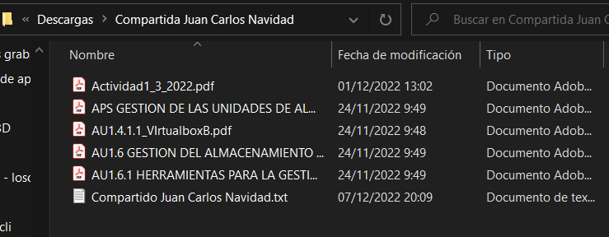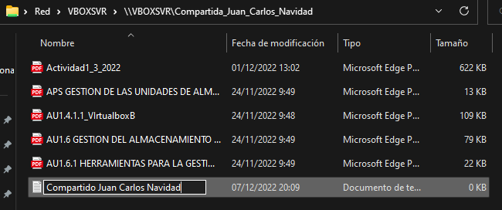

1. **Accede a la maquina e instala Guest Addition**

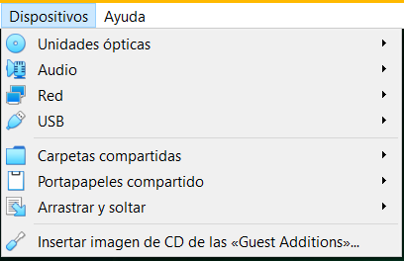Para instalar las Guest Additions, nos iremos a Dispositivos e Insertar imagen de CD de las <<Guest Additions>>…

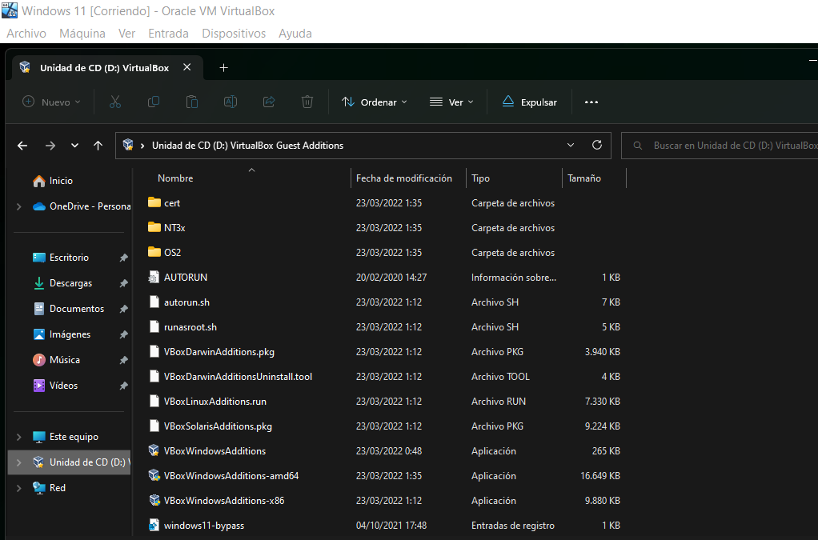

Nos iremos al cd e iniciaremos el ejecutable vBoxWindowsAdditions

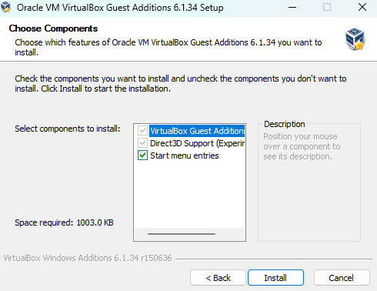

Le daremos a todo siguiente y al final le daremos a instalar, una vez termine la instalación debemos reiniciar el sistema invitado para que se apliquen los cambios.

1. **¿Podemos añadir más de un disco duro en una máquina virtual?**

Si, podemos añadir tantos dispositivos como nuestro equipo soporte.

1. **¿En una máquina virtual es posible usar un pendrive?**

Si, se puede utilizar un pendrive, hay que irse a dispositivos, usb y seleccionar nuestro pendrive.

1. **¿y sonido?**

También, de manera automática la máquina virtual instala un controlador de audio genérico.

1. **¿e internet?**

De la misma manera, la máquina virtual tiene Internet y lo podemos configurar como queramos con las opciones que hemos visto anteriormente.

1. **Una vez asignada la memora RAM en una máquina virtual ¿es posible ampliarla? ¿y disminuirla?**

Si, siempre que queramos podemos modificar el tamaño de la RAM, pero debe estar apagada la máquina.

1. **¿Cuántos adaptadores de red son posibles tener en una máquina virtual?**

VirtualBox nos permite configurar hasta 8 tarjetas de red distintas.

1. **Si una máquina virtual tiene su cuarto adaptador de red configurado en modo NAT, ¿qué dirección IP tendría por defecto?**

Las direcciones que asigna el servidor DHCP de VirtualBox por defecto es de 10.0.2.2 a 10.0.2.254.

**8. Si tuviéramos dos redes internas sin conexión entre ellas y hubiera una máquina virtual en cada red con una MAC común entre ellas, tendríamos problemas de red por esta duplicidad.**

Si son dos redes internas diferentes, al tener la misma MAC no debería de haber conflicto entre ellas, existiría el conflicto si fuesen de la misma red.